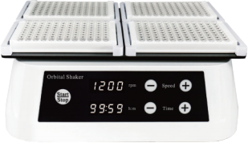
转盘混匀仪 技术参数
型号：HYY(Z)-1000
产品概述
转盘混匀仪用于样品的组织培养，萃取，测定沉降率（包括各种血样的化学测定）如：血样混合、放射免疫、葡萄糖、蛋白质、DNA、细胞、尿液、酶等湿化学分析，在生化、生物、细胞、免疫、化学、动植物分析、临床实验等诸多方面都有广泛应用。
产品特点
- 可放在冰箱、冷藏柜等潮湿环境中使用：ZPHYY-1000旋转培养混合器可放在冰箱、冷藏柜等潮湿环境中使用；
- 转速范围10~80rpm;定时范围1min~99h59min：LED定时时间及转速显示。显示屏显示剩余时间，定时终点发出声音报警信号，也可设定为不定时连续运转;
- 多种离心管夹具可选择：适用1.5-50ml微量管满足多种实验需求;
- 操作方便运行平稳：一键启动停止，便于操作;
- 全息背投显示：设置全息显示、全屏触摸操作简单，显示一目了然;
- 可调角度0~90°：可调混合角度:0~90度;
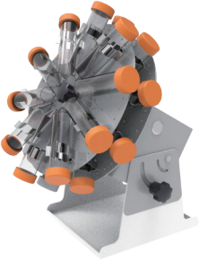
- 可选择单层或双层：可选择标配和选配。
- 技术参数型号：HYY(Z)-1000
- 转速范围：10rpm-80rpm
- 倾斜角度：0°-90°
- 定时范围：1min~99h59min
- 输入电源：AC100-230V,50/60Hz
- 功率：35W
- 外形尺寸：W200mm×D250mm×H300mm
- 净重：3.6kg
